1. Плоский виток, площадь которого 10 кв. см, расположен перпендикулярно линиям индукции однородного магнитного поля. Найдите величину ЭДС, возникающую в витке, если индукция поля равномерно убывает от 0,5 до 0,1 Тл за 0,4 мс.

2. Определите направление индукционного тока в замкнутом контуре. (Укажите вправо-влево-вверх-вниз для ближайшей к наблюдателю части витка)
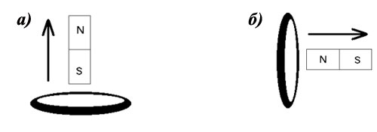

3. Магнитный поток, пронизывающий катушку, изменяется со временем, как показано на рисунке. Постройте график зависимости ЭДС индукции, наводимой в катушке, от времени. Каково максимальное значение ЭДС индукции, если в катушке 400 витков провода?
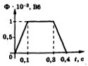
4. Определите индуктивность катушки, если при равномерном изменении в ней силы тока от 5 до 10 А за 1 с возникает ЭДС самоиндукции 60 В.

